实验一 音乐播放应用
  - CODEX 辅助开发实验报告
实验日期 2026年10月8日 实验学时 6学时
姓名 __________________ 学号 __________________ 班级 __________________

实验目标与完成内容
本实验使用 CODEX 完成需求分析、ArkTS 代码生成、代码审查、构建修复和验证材料整理，使用 DevEco Studio 的 SDK、Hvigor 与模拟器完成鸿蒙应用构建和设备验收。实验中的 TRAE 开发环节全部改为 CODEX。
重新制作的独立应用名为“听见”，包含播放主页、待播队列、音乐库和我的歌单四个页面。工程与原课程 Application 工程分开存放，采用独立包名 cn.gdut.codexmusic。内置三段各 30 秒的原创合成器音频，首次启动即可检验真实播放。

实验环境
项目 | 配置
开发语言和界面 | ArkTS、ArkUI、Stage 模型
工程位置 | D:/Work/Harmony_Next/CodexMusic
构建环境 | 本机 DevEco Studio；Hvigor 6.1.1 配置
SDK与设备 | HarmonyOS 6.1.1，API 24；Pura 90 本地模拟器
AI编程工具 | CODEX；无需安装 TRAE
数据与音频 | RDB、AVPlayer、AVSession、Core Speech Kit

实验成果
交付完整源码、可构建工程、HAP 产物、自动化测试脚本、设备验证记录及本报告。具体通过项目以验证记录部分和 docs 中的原始日志为准；模拟器不支持的系统能力保留清晰提示和真机验收步骤。

功能实现与需求对应
要求 | 实现与检查入口
A 播放控制 | 主页播放/暂停、上一首/下一首、进度拖动、音量、顺序/随机/单曲模式。通过 AVPlayer 执行真实音频播放。
B 歌曲信息 | 显示封面、标题、歌手、专辑、当前时间和总时长。导入音频读取元数据与内嵌封面，无标签时回退到文件名。
C 本地音乐 | 系统文件选择器多选导入；复制到应用沙箱并按内容去重。扫描本应用目录；按原文件名、标题、歌手、专辑搜索。
D 歌单管理 | 创建/删除歌单、加入/移除歌曲；使用 RDB 的 songs、playlists 与关联表持久化，参数绑定与事务保护数据。
E 歌词同步 | 解析普通和增强 LRC、多时间戳及 offset；定位当前行与当前字，播放时高亮，并让圆点随字跳动。
F 语音交互 | 申请麦克风权限；Core Speech Kit 识别中文，解析播放、暂停、上一首、下一首和点歌；文字输入可复核指令逻辑。

工程结构
Index.ets 组织四个页面和交互。MusicModels.ets 定义歌曲、歌单与模式，提供搜索和语音指令解析。MusicRepository.ets 管理 RDB，Lyrics.ets 处理时间轴。PlayerService.ets 负责播放状态、音频资源与媒体会话；ImportService.ets 管理授权导入与元数据；VoiceService.ets 管理录音、识别与语音合成。

数据持久化设计
歌曲表保存标题、歌手、专辑、原文件名、沙箱路径、封面路径、歌词和时长。歌单与歌曲通过关联表连接，避免重复保存音频。删除歌单只删除其关联，不删除音乐库的原音频。导入以 SHA-256 标识内容，重复导入不会重复占用文件。

关键技术与处理方法

播放与后台运行
播放器使用进程级服务对象，页面切换只更新订阅，不销毁播放器。操作串行处理，并用切歌代次忽略旧音频回调，避免连续点击下一首时发生错播或资源泄漏。播放结束根据模式切换；顺序模式到队列末尾停止，随机模式避免立即重复，单曲模式自动重播当前曲目。
后台播放采用 AVSession 与 audioPlayback 长时任务。声明 KEEP_BACKGROUND_RUNNING 权限和 backgroundModes，播放时启动任务，暂停和释放时停止任务，接收系统媒体控制。这里使用 Stage 模型的后台机制，不套用旧式 ServiceAbility 模板。后台能力申请失败时显示原因，保留前台播放。

授权导入与音频元数据
用户通过系统选择器授权读取音频，应用复制到自身目录后播放，不依赖临时 URI 长期有效。AVMetadataExtractor 读取标签、时长和封面，最终释放文件描述符、解码对象和图像资源。导入过程设置文件体积与数量上限，单个损坏文件不阻断其他文件。
API 24 手机不能通过普通应用任意遍历手机全盘。应用提供“扫描本应用”，重新发现已导入目录中的音频并恢复元数据；“选目录”仅在系统声明支持时使用授权目录扫描。不支持时提示通过系统选择器多选导入。

歌词时间轴
增强 LRC 的 <mm:ss.xx> 标记作为每个词或字的时间依据；普通 LRC 只提供行开始时间，应用在相邻行之间估算字间时间，并在界面明确标注。字进度按当前位置与开始、结束时间计算，使用正弦函数生成跳动位移。内置器乐的同步文字为学习配文，不是演唱歌词。
示例 [00:05.00]<00:05.00>听<00:05.50>见<00:06.00>旋<00:06.50>律

语音识别与合成
识别先申请麦克风权限，采集 16 kHz 单声道 16 bit PCM，按照 SDK 要求分包送入中文识别引擎。识别结果交给同一个文本指令解析器，拒绝将否定语句误作播放命令。权限拒绝、引擎不可用、无结果和超时分别提示；结束或页面销毁时释放资源。语音合成用于播报当前歌曲信息。

构建与验证记录
2026年10月8日在本机 DevEco SDK 与 API 24 Pura 90 模拟器执行验证。应用 HAP 和 ohosTest HAP 构建成功，未签名应用包已在该模拟器实际安装与启动。
验证项 | 结果与证据
本机逻辑测试 | 模型 30/30、导入 14/14 通过；播放和语音服务异步测试全部通过。详见各 test-results 日志。
设备 Hypium | 10/10 通过，Failure 0，Error 0；覆盖纯模型与真实 Harmony RDB。
播放及后台 | 进度推进、暂停保持、跳转 15 秒、上下首和模式切换；Home 后进度 00:13 至 00:19，长时任务开启。
本地导入 | 系统 Picker 导入带标签 WAV；真实元数据、原文件名搜索、沙箱扫描去重和导入曲播放通过。
歌单及歌词 | 创建、加入歌曲和进程重启保存通过；系统 Picker 导入 4 行 LRC，增强歌词字时间定位正确。
语音与限制 | TTS 到达播报完成回调；拒绝麦克风权限有清楚提示。真实口述识别、锁屏播控和人工听感尚待设备验收。
自动化的 native mock 用于复核异步状态与边界，不等同于真实系统 API 验收。设备 RDB、播放和 UI 结果分别记录；语音识别最终效果还取决于设备引擎、麦克风与环境。
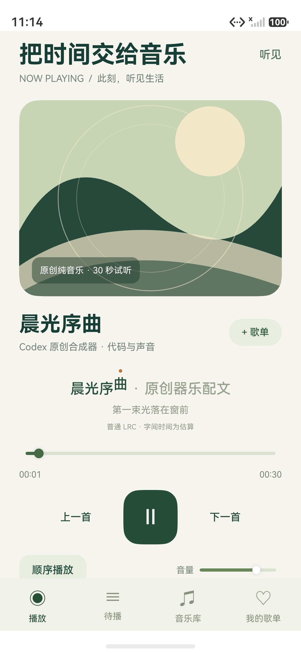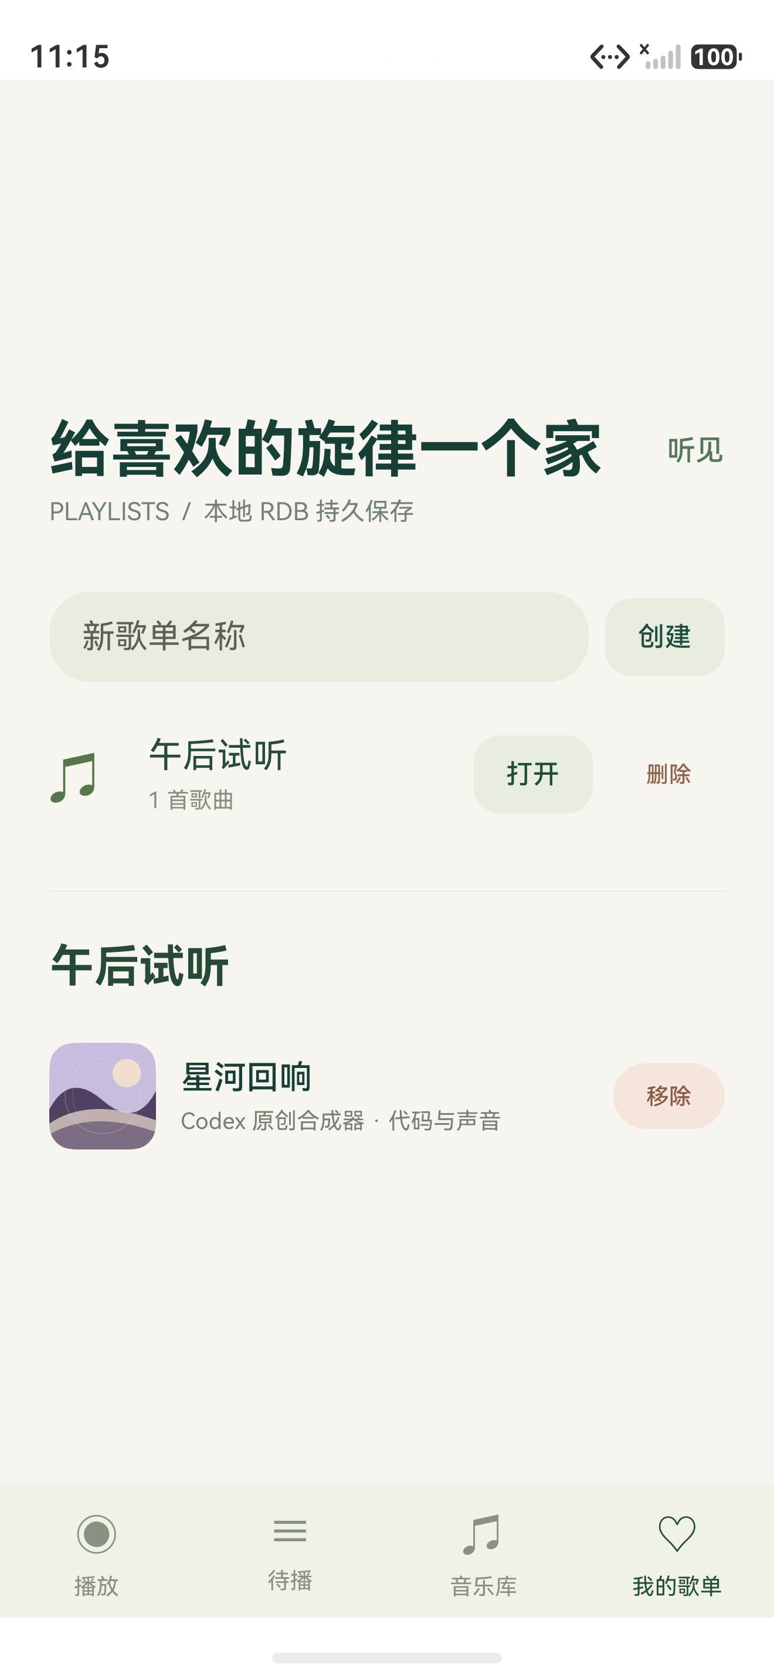
图 1 本次模拟器的播放页与歌单页

CODEX 开发流程与可复用提示词
先由 CODEX 读取实验文档，提取 A 至 F 的功能约束，再确认本机 SDK 与已有工程版本。随后建立独立工程，将模型、导入、播放和语音工作分开实现，统一接口后接入 ArkUI。通过完整 Hvigor 编译修正 ArkTS 限制，并将实际运行结果与未验证项分别记录。
下列提示词用于复现实验中的工作方式，不是虚构的历史对话记录。

需求与工程生成
请使用 ArkTS、ArkUI 和 Stage 模型制作独立鸿蒙音乐应用，覆盖实验 A 至 F。以本机 API 24 SDK 为准，提供真实 AVPlayer、RDB 与语音接口实现，以及可在 DevEco Studio 打开的工程。

代码审查与注释
检查播放器状态机的快速切歌、加载中暂停、异步旧回调和文件句柄释放。说明发现的问题与修复依据，并为后台任务、歌词估算、权限边界添加清晰注释。

验证与修复
运行 Hvigor 完整构建，逐项修复 ArkTS 编译错误。在模拟器验证播放、进度、后台、歌单重启保存，保存日志和真实截图。不要把 mock 通过写成真实设备通过。

实验分析
AI 生成代码需要以 SDK 类型定义、编译器和实际设备结果校验。此次实验中，显式类型声明、异步资源释放和系统沙箱权限是影响可运行性的主要因素。分层结构让纯算法、文件流程与真实设备测试分别定位问题，避免仅凭页面展示判断整个实验完成。

复现与提交
在 DevEco Studio 选择 Open，打开 CodexMusic 根目录并完成 OHPM 同步。选择 entry / default、API 24 模拟器，运行应用。命令行构建使用 scripts/build.ps1。真机需要在项目签名设置中配置自己的自动签名；源码包不包含证书和私钥。详细操作与验收顺序见 README.md 和 docs/实验验收指南.md。

参考资料
1 实验一 音乐播放APP.docx，用户提供的实验任务书。
2 华为 AVSession Provider 文档：developer.huawei.com/consumer/en/doc/harmonyos-guides-V13/using-avsession-developer-V13
3 华为 Core Speech Kit：developer.huawei.com/consumer/cn/sdk/core-speech-kit/
4 本机 HarmonyOS API 24 SDK 类型定义，MediaKit、CoreFileKit、ArkData 与 CoreSpeechKit。

